- Optimieren Sie Ihre Düngung – Kennen Sie die Nährstoffgehalte in Ihren organischen Düngern?

Organische Düngemittel wie z.B. Gülle und Jauche können sehr unterschiedliche Nährstoffgehalte haben. Die Schwankungen können hervorgerufen werden durch:
- Unterschiedliche Fütterung
- Unterschiedliche Menge an Waschwasser, das die Gülle verdünnt
- Unterschiedliche Anzahl von Tieren in den verschiedenen Altersstufen
- Jahreszeitliche Schwankungen

Die Verwendung von Standardwerten kann nur eine grobe Hilfestellung sein.
Es ist jedenfalls empfehlenswert, dass Sie die Nährstoffgehalte Ihrer Wirtschaftsdünger, so wie sie bei Ihnen am Hof vorliegen, kennen. Diese können sehr unterschiedlich zu den Standardwerten sein.
Ihre Werte können Sie durch die Einsendung einer repräsentativen Probe an eine Untersuchungsanstalt erfahren.

Probenahme :
Entnehmen Sie die Probe, wenn die Gülle eine durchschnittliche Zusammensetzung hat (z.B. keine Umstellung der Fütterung, durchschnittlicher Anteil an Waschwasser in der Gülle etc.).
Am besten ist die Entnahme einer Probe, wenn Sie z.B. vor der Ausbringung die Gülle gut durchgemixt haben.

Probentransport:
Sie können die Probe z.B. in eine zuvor ausgewaschene 1,5l-PET-Getränkeflasche füllen. Beachten Sie dabei, dass der verwendete Trichter eine nicht zu kleine Öffnung hat, damit Sie auch dickflüssige Güllen einfüllen können. Die N-Gehalte einer Probe verändern sich bei Zimmertemperatur. Frieren Sie daher diese Probe ein und bringen Sie diese gekühlt an die Untersuchungsanstalt (oder Versendung per Post mittels EMS)

Die Untersuchung ist z.B. bei folgenden Stellen möglich:
- Agentur für Gesundheit und Ernährungssicherheit (AGES),
Institut für nachhaltige Pflanzenproduktion
Abteilung für Bodengesundheit und Pflanzenernährung
Spargelfeldstraße 191, 1220 Wien

Untersuchte Parameter:
- Trockenmasse
- Organische Substanz in der Trockenmasse
- Stickstoff gesamt
- Phosphat gesamt
- Kalium gesamt
- Ammonium-Stickstoff

Kosten pro Probe: € inkl USt.
- Biogasgülle: 114,60
- Gülle: 129,00
- Stallmist: 145,20

- CEWE GmbH
Audorf 17, 4542 Nußbach

Untersuchte Parameter:
- Trockenmasse
- Stickstoff gesamt
- Phosphat gesamt
- Kalium gesamt
- Calcium, Magnesium
- Ammonium-Stickstoff

Kosten pro Probe: € inkl USt.
- Biogasgülle, Gülle, Stallmist: 96,22

Dieses Ergebnis erhalten Sie durchschnittlich nach ca. 2-3 Wochen. Es liefert Ihnen die Grundwerte für z.B. die Gülle, wie sie durchschnittlich bei Ihnen am Hof vorliegt.

Diese Grundwerte können sich durch oben genannte Faktoren aber verändern.
Sie können Ihre Düngung genauer planen, wenn Sie zusätzlich bei jedem Ausbringungstermin bei Ihnen am Hof den schnell verfügbaren Ammonium (NH4)-Stickstoff bestimmen.
Dies ist z.B. in wenigen Minuten mit dem Quantofix N-Volumeter möglich.
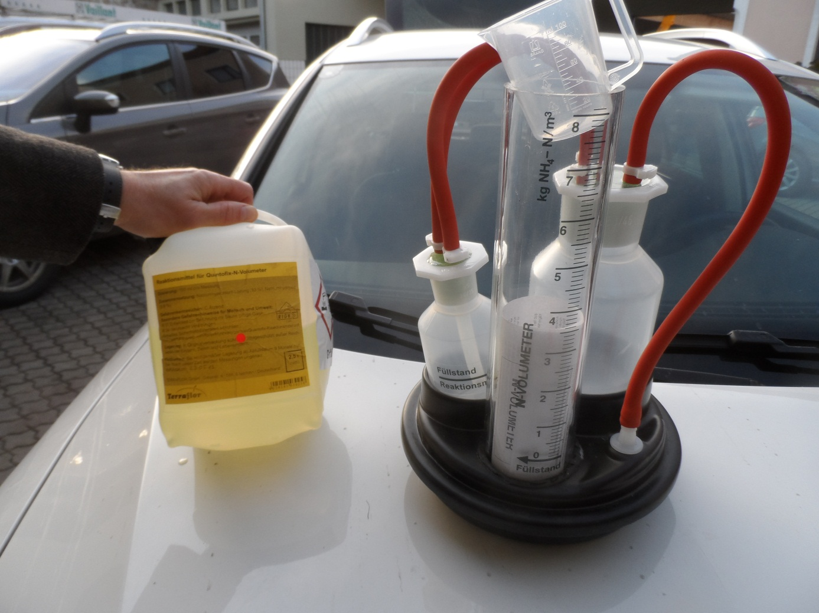
Quantofix N-Volumeter mit Reagenzlösung
Auf www.terraflor.de wird der Preis eines Sets inkl. Zustellung innerhalb Deutschlands inkl. 19% USt mit € 304,05 angegeben.

Zusammenfassung:
Bei der Düngung mit organischen Düngern (z.B. Gülle, Jauche etc.) ist es nicht ausreichend, sich auf Standardwerte zu verlassen. Lassen Sie eine durchschnittliche Probe untersuchen. Zusätzlich können Sie mittels Schnelltest den Ammonium-Stickstoff vor jeder Ausbringung bestimmen.
Dies kann folgende Vorteile bringen:
- Vermeidung von Düngungsfehlern (z.B. Lagergetreide, weil Ihre Gülle höhere N-Gehalte hat als der Standardwert)
- Einsparung von Kosten (weil sie z.B. exakt die Phosphor- und Kali-Mengen, die sie mit Ihren Wirtschaftsdüngern ausbringen, kennen und Sie nur noch den Rest mit Mineraldüngern ergänzen müssen)
- Umweltschutz (Vermeidung von Auswaschung, Grundwasserbelastung etc.)

Nützen Sie diese Möglichkeiten, Ihre Düngung zu optimieren.
Welche Erfahrungen haben Sie mit der Untersuchung von Wirtschaftsdüngern gemacht? Rufen Sie mich an! Tel. 02682/702-606

Willi Peszt

